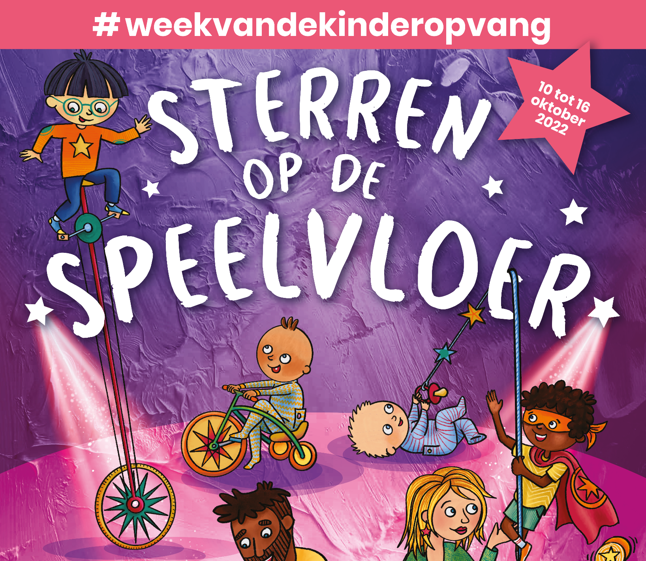

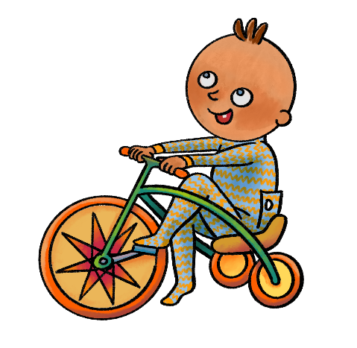

inspiratiemap
Week van de Kinderopvang
Luik 1: inspiratie voor de verantwoordelijken en ondersteuners

Inhoud
Inleiding 3
Wat kan je doen om de opvang in de kijker te zetten? 5
Ouders 5
Kinderbegeleiders 7
Kinderen 9
Anderen (de buurt, het bestuur, …) 10
Na de week 11
Bijlagen 12

Inleiding
Van 10 tot 16 oktober 2022 zetten we de kinderopvang en al zijn medewerkers in de kijker. Als verantwoordelijke, partner of ondersteuner kan jij van deze week een echte ‘feestweek’ voor de kinderopvang maken! Hoe je dit kan doen, geven we je mee in deze map ter inspiratie. Naast deze map bestaat er ook een Inspiratiemap gericht aan de kinderbegeleiders, waarmee ze aan de slag kunnen met activiteiten. Hierdoor worden ze geprikkeld creatief aan de slag te gaan met het thema ‘Sterren op de speelvloer’ en kunnen ze ook meedoen aan een wedstrijd om leuke prijzen te winnen. Bekijk ook zeker de informatie omtrent de wedstrijd in de bijhorende map en op de Facebookpagina van Week van de Kinderopvang

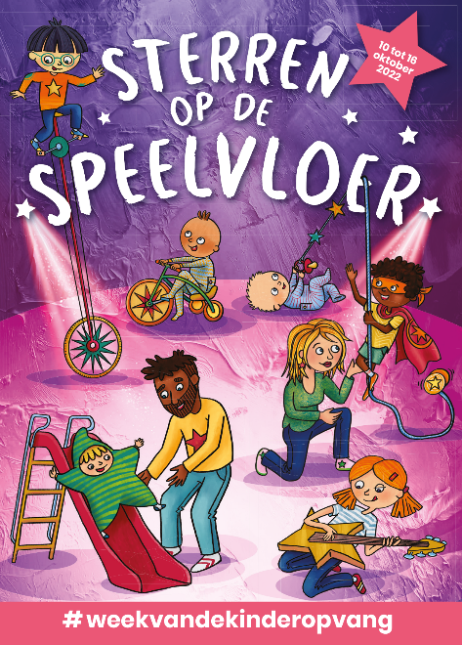
Thema ‘Sterren op de speelvloer’
Met het thema ‘Sterren op de speelvloer’ willen we elke medewerker van en uit de kinderopvang laten schitteren. Elke dag spelen zij de sterren van de hemel en zetten ze zich met hart en ziel in om elk kind in Vlaanderen en Brussel een fijne opvangtijd te bezorgen. Zich aanpassend aan elke situatie of omstandigheid tot ze ‘sterren zien’, staan zij elke dag opnieuw paraat. Ze verdienen stuk voor stuk een podium, dat is zeker! Tijdens de week van de kinderopvang willen we alle medewerkers extra in de kijker zetten. We richten de spotlights gedurende een week volledig op hen om hen de erkenning te geven die ze verdienen voor het fantastische werk dat ze leveren.

Een galactisch stelsel met ouders en buurt
De kinderopvang is geen eenzame ster aan de hemel, maar zit verweven in de Melkweg: een wijk, een buurt of een gemeente. Dit sterrenstelsel kan ook niet zonder de ouders. We vinden het dus belangrijk dat ouders en buurtbewoners betrokken worden bij de kinderopvang.
Een kind voelt als geen ander wanneer zijn ouder zich goed en welkom voelt in de opvang. Hoe de ouder zich voelt, straalt af op het kind. Wanneer een ouder een vertrouwensband heeft met de kinderopvang, dan zet dat vertrouwen zich door tussen het kind en de opvang.
We moedigen jullie dan ook aan om tijdens de Week van de Kinderopvang extra in te zetten op de galactische verbinding met ouders, met de buurt, ...

Wat kan je doen
om de opvang
in de kijker te zetten?

Ouders

Informeer ouders over de Week van de Kinderopvang:
- Voeg een complimentenkaart en begeleidend tekstje toe bij uitgaande communicatie
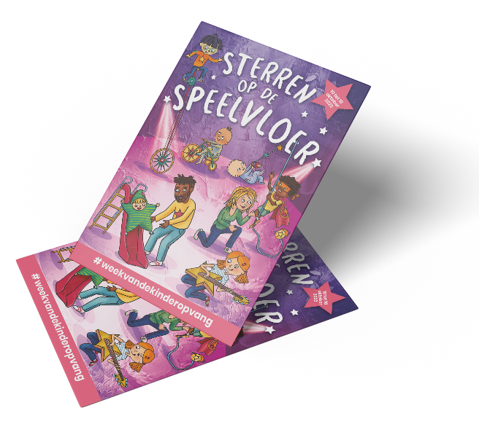
- Hang de affiche uit in de opvang of op andere plaatsen waar vaak ouders komen (Huis van het Kind, bibliotheek, …)
- Maak een notitie op het inkombord, televisieschermen, … Laat je inspireren door het aankondigingsbericht in bijlage.
- Volg en deel de Week van de Kinderopvang op sociale media. Vermeld in je bericht #Weekvandekinderopvang en roep ouders op om dit bericht te delen.
- Bekijk de Facebook-pagina van Week van de Kinderopvang en deel deze ook via de eigen kanalen.
- Zet een berichtje op jullie website of in je nieuwsbrief.
- Deel de Week van de Kinderopvang op verschillende lokale communicatiekanalen Bv. Lokaal gemeenteblad, Streekkrant, lokale televisiezender, …
- Vier je opvang: beschilder de ramen van de opvang, hang een spandoek uit aan de opvang, hang de affiches uit, hang een vlaggenlijn uit aan de inkom,….

Complimentenkaartjes of -buttons
Verspreid de complimentenkaarten op plaatsen waar ouders komen, bv. school, bibliotheek, sporthal, zwembad, stadhuis, lokaal loket, academie, cultureel centrum, Huis van het Kind,…
- Verdeel de complimentenkaarten samen met andere berichten aan ouders, digitaal of op papier..
- Vraag aan ouders om de complimentenkaarten in te vullen en af te geven aan de kinderbegeleiders.
- Motiveer ouders om een complimentenfilmpje te maken voor de kinderbegeleiders. Stel hen volgende vragen: Waarvoor ben je de kinderopvang dankbaar? Wat maakt dat jij je (klein)kind(eren) hier met een gerust hart achterlaat?
- Laat ouders berichten met complimenten posten op de Facebookpagina van de opvang.
- Geef ouders op voorhand een gerichte opdracht: bv. geef een complimentje aan kinderbegeleider x /team.
- Er is dit jaar opnieuw een digitale complimentenbutton! Via deze weg kunnen ouders/ verantwoordelijken/sympathisanten ook een digitaal compliment richting de opvang sturen.

Laat ouders participeren:
- Voorzie een gezamenlijk moment tussen ouders en kinderbegeleiders, bv. koffiemoment, ontbijt, selfie maken, handmassage, samen een kunstwerk maken, voorlezen, samen iets bakken, filmpjes kijken, voorstelling maken …
- Doe samen een activiteit in het thema
- Geef de complimentenkaarten een ereplaats in de opvang, zodat ze in het oog springen voor ouders.
Bijvoorbeeld: Hang de kaartjes op aan wasknijpers, hang een wasdraad doorheen de opvang, maak een complimentenmuur, maak een complimententent, hang ze in de inkomhal van de opvang, aan het onthaal, deel ze zelf uit tijdens een breng- en haalmoment, aan de kapstokken van de kinderen, in hun vakje, in het heen- en weerschriftje, … Hang een affiche uit zodat ouders weten wat de bedoeling is.

Laat de Week van de kinderopvang leven in de opvang:
Maak het feestelijk en zorg dat de Week van de kinderopvang echt leeft bij ouders.
Bijvoorbeeld: hang vlaggen uit, leg een rode loper, beschilder de ramen, zorg voor ballonnen of een ander milieuvriendelijk alternatief, … Denk hierbij aan de link tussen je inrichting, je acties en het thema op de kaartjes

Kinderbegeleiders

Zet hun talenten in het licht
Kinderbegeleiders zetten zich elke dag met al hun talenten in voor de kinderen in hun opvang. Hiermee kunnen ze heel wat betekenen in de ontplooiing van de kinderen en ondersteunend werken voor de ouders. Om hun talenten naar boven te laten borrelen en/of te bevestigen, kan je gebruik maken van het Boem Boem Pauw instrument. BoemBoemPauw is een traject in drie fasen, ontwikkeld voor coördinatoren en begeleiders in de opvang. Elke fase van het traject omvat verschillende tools en methodieken waarin het team aan medewerkers aan de slag kan. Doorheen het traject worden de visie, de sterktes en kracht van de opvang en het team in kaart gebracht.

Alle materialen zijn beschikbaar via de website van Mentes www.mentesvzw.be of via deze link: www.mentesvzw.be/ondersteuning/schoolgaand-boemboempauw/

Neem zeker een kijkje in de Toolbox vol inspirerende methodieken en achtergrondinformatie. Aan de hand van deze methodieken lukt het je zeker het beste van je team naar boven te brengen!

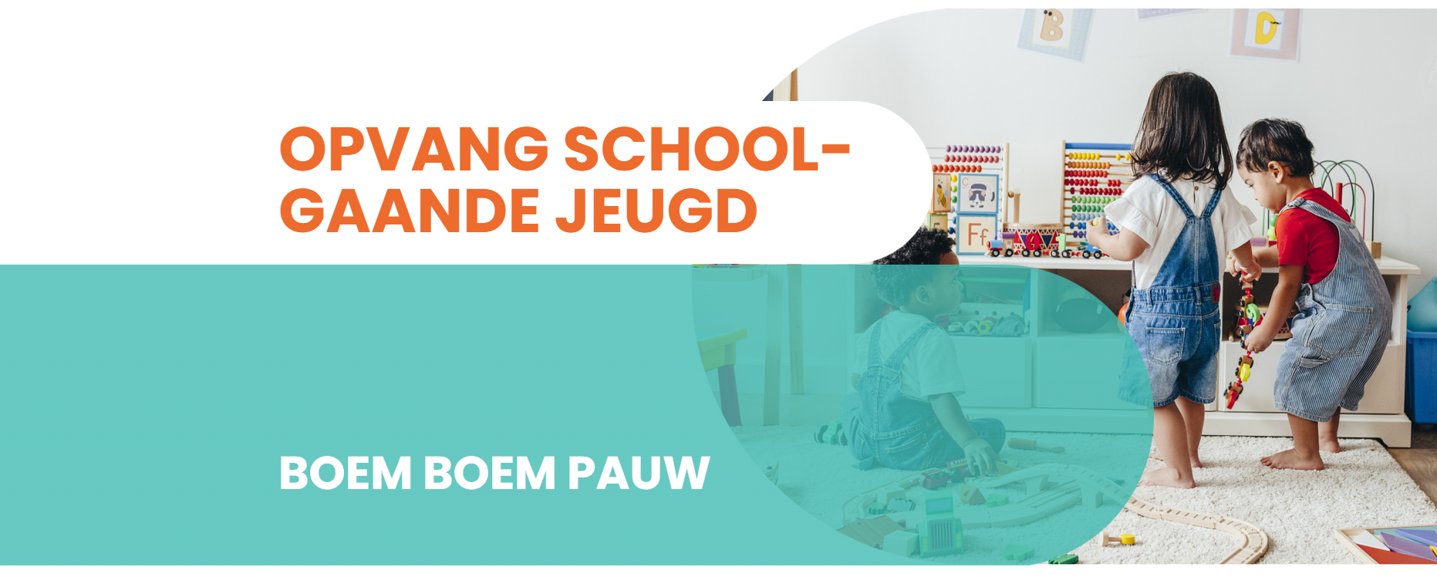

Laat de week leven:
- Creëer enthousiasme rond de Week van de Kinderopvang: maak de kinderbegeleiders nieuwsgierig en zorg dat ze uitkijken naar deze week.
- Bezorg hen de Inspiratiemap voor begeleiders zodat ze inspiratie kunnen opdoen om samen met de kinderen, ouders en buurt activiteiten te organiseren.
- Leidt hen toe naar de Facebookpagina, waar de wedstrijd wordt gepromoot.

Waardeer en verwen de kinderbegeleiders en leg hen extra in de watten:
- Voorzie een verwenmoment: een ontbijt, organiseer een leuk teammoment, een hapje, een drankje, een (zelfgemaakt) cadeautje of een attentie. Denk hierbij zeker aan het “winkelhieren” en al het moois dat lokalen handelaren te bieden hebben. De website www.ikkooplokaal.be helpt je zeker een heel eind op weg! Of zet hen letterlijk in de bloemetjes in het dichtstbijzijnde park en hou een fotoshoot.
- Organiseer een teambuildings-momentje waarbij je samen een leuke activiteit doet en elkaars talenten en kwaliteiten nog beter leert kennen.
- Zorg voor een plechtige overhandiging van de complimenten aan de medewerkers, bijvoorbeeld op een kussentje, hang de kaarten aan een ketting rond de hals, hang ze met wasknijpers aan hun kledij, ,…
- Betrek externen bij de overhandiging. Een compliment heeft extra impact als dit gegeven wordt door de schepen, een diensthoofd, de burgemeester, een (algemeen) directeur of een vertegenwoordiging van kinderen of ouders.
- Heb aandacht voor gevoeligheden: sommige medewerkers zullen meer complimenten krijgen dan anderen. Hoe ga je hier mee om als niet iedereen even veel complimenten krijgt?
- Geef zelf aan alle begeleiders een kaartje met een persoonlijk compliment.
- Leg de kaartjes ook in de personeelsruimte en moedig de kinderbegeleiders aan om elkaar een compliment te geven
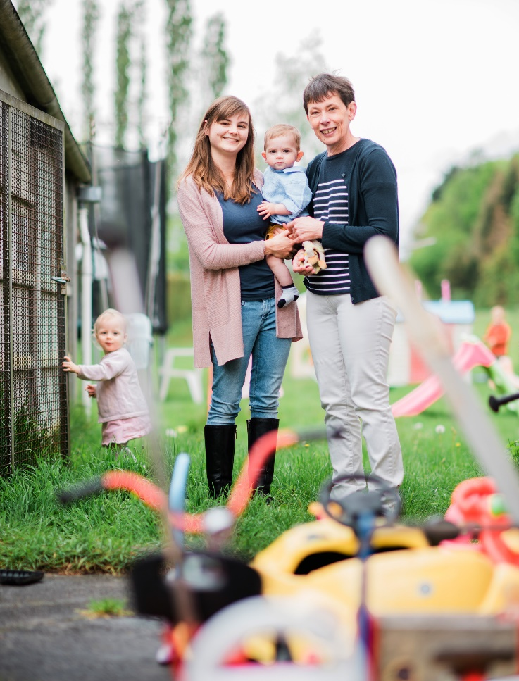

Tip
“Bekijk zeker eens de toolbox
van Boew Boew Pauw om met je
team aan de slag te gaan en hun
talenten in de kijker te zetten!"

KInderen

Betrek kinderen bij de voorbereiding van de Week van de Kinderopvang:
- Creëer enthousiasme rond de Week van de Kinderopvang: maak de kinderen nieuwsgierig. Zorg dat ook de kinderen uitkijken naar de Week van de Kinderopvang.
- Laat kinderen helpen met de voorbereidingen van de Week, bv. affiches maken, opvang inrichten, verwenactiviteit voorbereiden, dingen knutselen, tekenen, liedjes, toneeltjes of versjes maken voor de kinderbegeleiders, …
- Denk hierbij aan de link tussen je inrichting, je acties en het thema op de kaartjes.
- Laat de kinderen de kinderbegeleiders eens extra verwennen
Bijvoorbeeld een lied, gedicht, tekening, dans, een verhaal voorlezen, laat de kinderen hen interviewen en maak een speciale kinderbegeleiderkrant, bouw de opvang om tot een wellness, laat de kinderen iets koken voor de kinderbegeleiders, bv. bak een taart, maak pannenkoeken, fruitsalade, koekjes, …

Laat de kinderen de kinderbegeleiders helpen:
Kinderen doen de taken van de kinderbegeleiders zoals afwassen, opruimen, voorbereiden van vieruurtje, spelen het lievelingsspel van de kinderbegeleider, ...

Anderen (de buurt, het bestuur, …)

Mobiliseer anderen om ook eens een compliment te geven. Bijvoorbeeld de leerkrachten, directie van scholen, buren van de opvang, buurtwinkels, de partners waarmee je samenwerkt, zoals sport, bib of speelplein, horeca, buurtwinkels…
Maak de actie ook bekend in en bij de buurt of de wijk door ze ook buiten de muren te vieren:
zet een kraampje op de markt die week en sprokkel (met de kinderen) complimenten van buurtbewoners, trek met een stoeffanfare door de omliggende straten om je kinderopvang te vieren, al dan niet op een praalwagen, …
Maak duidelijk aan het bestuur dat het de Week van de Kinderopvang is. Nodig hen uit in de opvang. Spoor hen aan om ook een compliment te geven aan de kinderbegeleiders en hen in de bloemen te zetten op hun dag.
Verspreid een persbericht bij (regionale) pers: zie model persbericht in bijlage als inspiratie. Bijvoorbeeld een lokale krant komt een foto maken van het team kinderbegeleiders met hun complimentenketting.
Laat de Week van de Kinderopvang opnemen in de communicatiekanalen van de gemeente. Bijvoorbeeld het lokaal gemeenteblad, website, evenementenborden, sociale mediakanalen, e-mailhandtekening, … Gebruik actief de #weekvandekinderopvang.

Na de week

Laat iedereen nagenieten door:
- foto’s van de Week van de Kinderopvang te mailen, uit te hangen, te projecteren, te verdelen, …
- een verslagje van je acties op te nemen in je nieuwsbrief, in de lokale media of op je website.
- het succes van je acties te delen op sociale media.
- samen met het team te bespreken hoe fijn het was om zoveel complimenten te krijgen en voor te stellen om het niet enkel bij de week van 10 oktober te houden maar vaker aandacht te hebben voor complimenten voor elkaar, voor de kinderen, voor de ouders. Geef zelf het goede voorbeeld!
- de complimenten nog lang zichtbaar bij te houden in de complimentenboom, aan de muur van de personeelsruimte, in een centraal fotoboek, als tentoonstelling in kaders in de onthaalruimte van het gemeentehuis, de school of je opvanglocatie.
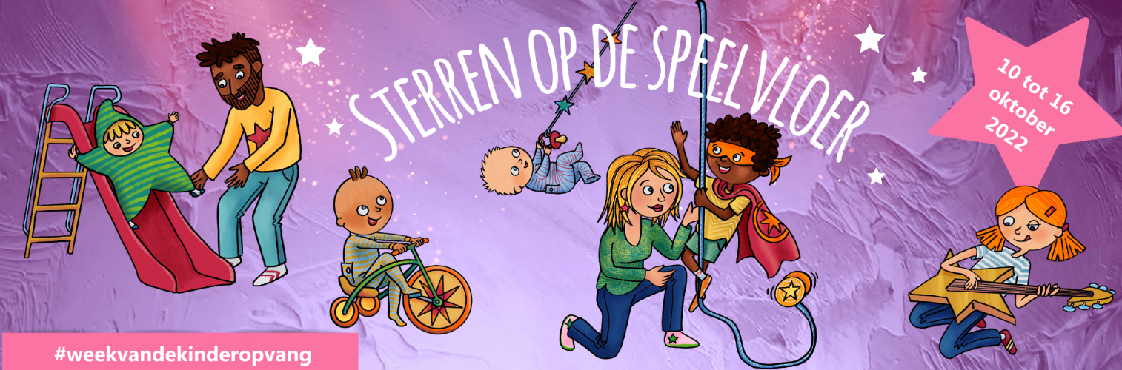

Bijlagen
Aankondigingsbericht

Week van de Kinderopvang: Geef eens een complimentje
Met het thema ‘Sterren op de speelvloer’ willen we elke medewerker van en uit de kinderopvang laten schitteren. Elke dag spelen zij de sterren van de hemel en zetten ze zich met hart en ziel in om elk kind in Vlaanderen en Brussel een fijne opvangtijd te bezorgen. Zich aanpassend aan elke situatie of omstandigheid tot ze ‘sterren zien’, staan zij elke dag opnieuw paraat. Ze verdienen stuk voor stuk een podium, dat is zeker! Tijdens de week van de kinderopvang willen we alle medewerkers extra in de kijker zetten. We richten de spotlights gedurende een week volledig op hen om hen de erkenning te geven die ze verdienen voor het fantastische werk dat ze leveren.
Daarnaast willen we met het thema deze ‘glow’ ook buiten de muren van de kinderopvang trekken. De kinderopvang is geen eenzame ster aan de hemel, maar zit verweven in de Melkweg: een wijk, een buurt of een gemeente. Dit sterrenstelsel kan ook niet zonder de ouders. We vinden het dus belangrijk dat ouders en buurtbewoners betrokken worden bij de kinderopvang.
Een kind voelt als geen ander wanneer zijn ouder zich goed en welkom voelt in de opvang. Hoe de ouder zich voelt, straalt af op het kind. Wanneer een ouder een vertrouwensband heeft met de kinderopvang, dan zet dat vertrouwen zich door tussen het kind en de opvang.
We moedigen jullie dan ook aan om tijdens de Week van de Kinderopvang extra in te zetten op de galactische verbinding met ouders, met de buurt, ...
Daarom roepen we iedereen op om in de week van 10 tot 16 oktober 2022 zijn kinderopvang op het podium te zetten! (Groot)ouders- en kinderen kunnen hen verrassen door hen een ‘complimentenkaartje’ te geven of een woordje van dank. Op de sociale media kunnen de complimenten ook worden gedeeld met de hashtag #weekvandekinderopvang.

